Квесты «Биохимия – поступь к светлому будущему!»
Организация: обучающиеся делятся на группы (лучше сделать четыре группы).
Участвуют учителя биологии и химии. Один учитель стоит на станции.
Приложение № 1.
Квест №1 «Фундамент жизни» (посвящен белкам и аминокислотам).
В каждой станции даётся 1 подсказка на выполнение какого-то задания. Если эту подсказку группа не активировала, ей присуждается 1 дополнительный балл в каждой станции, если активировала, соответственно балл отнимается. На каждой станции, за успешное прохождение, дается фрагмент научной статьи (по теме квеста), которую обучающиеся будут анализировать на следующем уроке – практикуме и углублять свои знания в данной области.
Маршрутный лист
Группа:  ____________ | Название станции | Баллы за станцию | Что знали и что узнали нового?
Участники: |  | Входной вопрос:  Основные задания:
Участники: |  | Основные задания:
Участники: |  | Основные задания:
Участники: |  | Основные задания:

Входной вопрос на станцию № 1: Что такое мономер? (1 балл). Мономером какого соединения являются аминокислоты? (1 балл).
Станция № 1 (посвящена строению аминокислот и их пространственной структуре).
1 задание: Заполните пропуски в общей формуле аминокислот и подпишите что нужно.
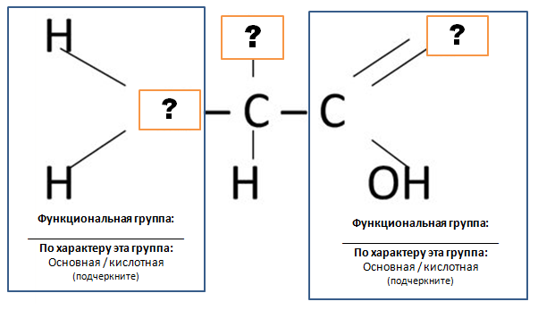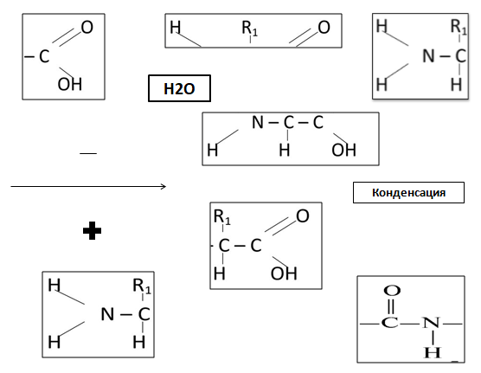
Схема 1. Схема 2. Фрагменты реакции:
1.2. Что в этой формуле будет определять уникальные свойства конкретной аминокислоты? (1 балл)
1.3. Какими соединениями являются аминокислоты в химическом плане, имеющие две разных функциональные группы? (1 балл)
1.4. Какой заряд у аминогруппы, а какой у карбоксильной группы (отметьте на схеме 1). (2 балла).
Задание 2. (понадобятся: клей, лист бумаги и кусочки).
2.1. Соберите из разных фрагментов (схема 2) правильно идущую химическую реакцию на образование пептидной связи и выполните по ней задания (3 балла).
2.2. Отметьте на склеенных фрагментах пептидную (амидную) связь и скажите, к какому виду химической связи она относится (2 балла).
2.3. Какое соединение у вас получилось в ходе реакции, назовите его. (1 балл)
2.4. Что такое реакция конденсации? (1 балл)
Станция № 2 (посвящена строению белков их пространственной конфигурации).
Входной вопрос: Как связано число 4 и гемоглобин? (1 балл)
Задание 1. Даны различные структуры белков, вам необходимо соединить эти структуры с конкретным белком (4 балла):
А) гемоглобин (имеется атом металла)  Б) лизоцим (129 аминокислот, 4 дисульфидных мостика)  В) инсулин (есть альфа и бета – цепи, есть три – S-S – мостика)  Г) актин (374 аминокислоты, глобулярный белок) | 1. 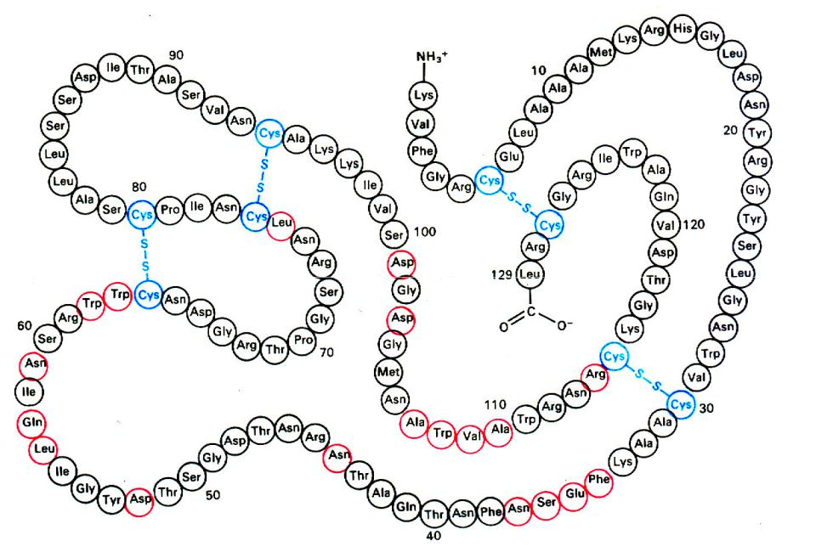2. 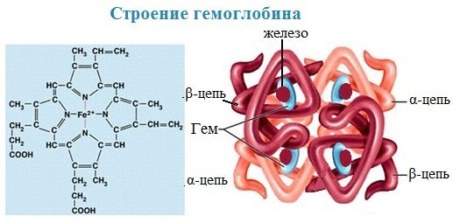3. 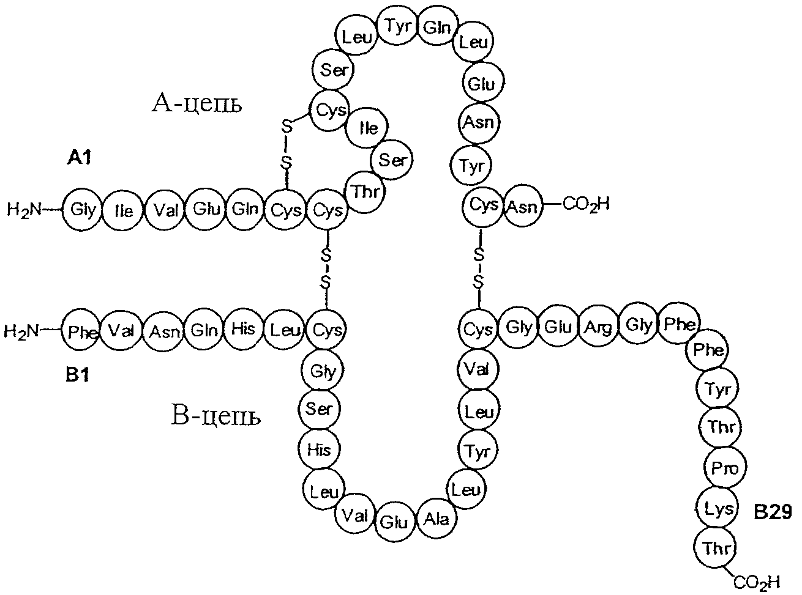  4. 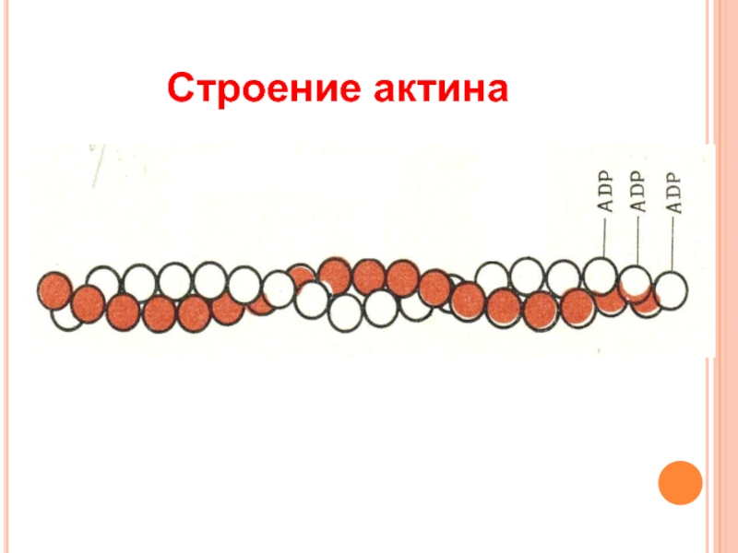+ 338 глобул
2 задание.
2.1. Рассмотрите рисунки (которые разрезаны), распределите и наклейте их в правильной логической последовательности на листе бумаги. Подпишите названия этих четырех картинок. (2 балла)
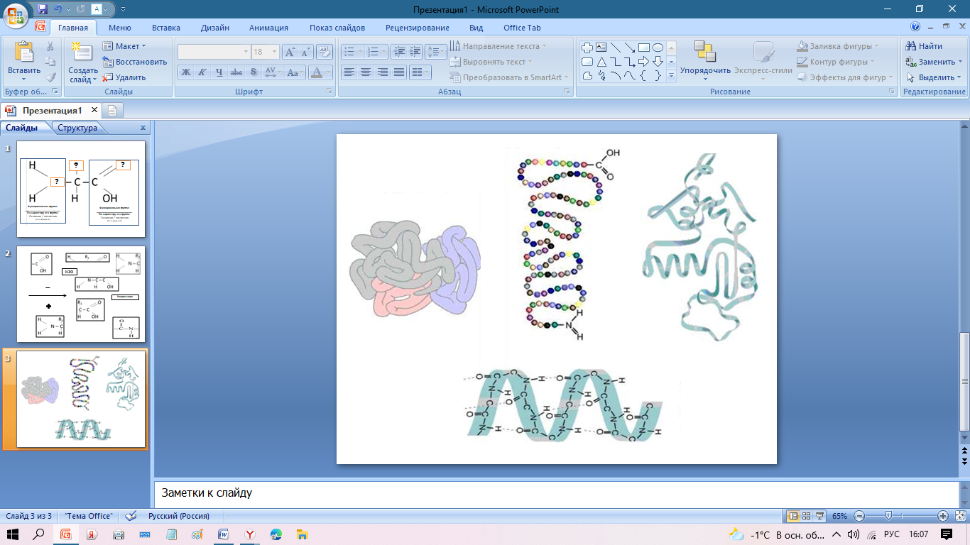
2.2. Укажите типы связей для каждой структуры белка (подпишите их внизу каждой структуры) (по 1 б. за верно указанную связь (-и)).
2.3. Выберите изображения соответствующие конкретной пространственной структуре белка (5 баллов).
1. 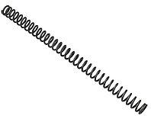 2. 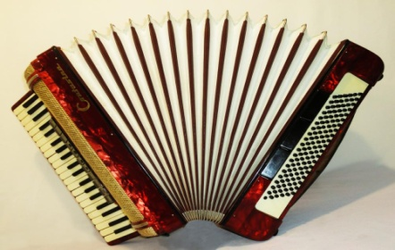3. 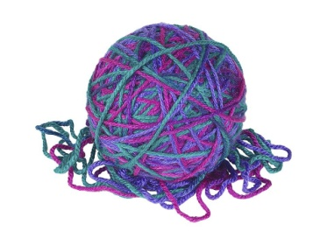4. 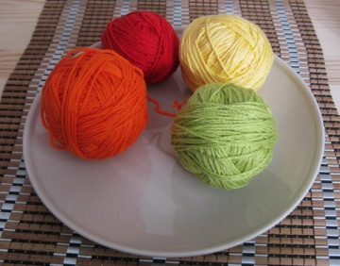  5. 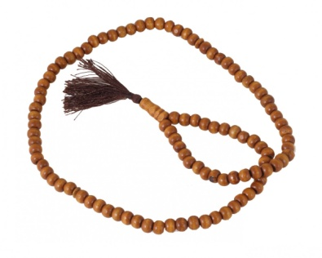 | - Первичная структура
 | - Вторичная структура
 | - Третичная структура
 | - Четвертичная структура
2.4. Создайте свою графическую схему, касаемую денатурации и ренатурации белка, объедините эти два процесса в одну схему (2 балла). Объясните, что значат эти два процесса и что их может запускать? (2 балла).
Станция № 3 (посвящена формулам аминокислот их описанию и классификации).
Входной вопрос на станцию: Назовите аминокислоту, входящую в состав одного известного успокоительного средства.
Задание 1. Соедините формулы аминокислот и группы, куда они относятся (максимально 13 баллов):
А) Алифатические (нет в боковой цепи N, O, S, нет колец, боковые цепи – неполярные)  Б) Серосодержащие (неполярные)  В) Ароматические (имеют кольцевые структуры)  Г) Нейтральные (боковая цепь имеет гидроксильные и аминогруппы)  Д) Кислые (1 NH₂ группа и 2 СООН группы)  Е) Основные (NH₂ > СООН). | 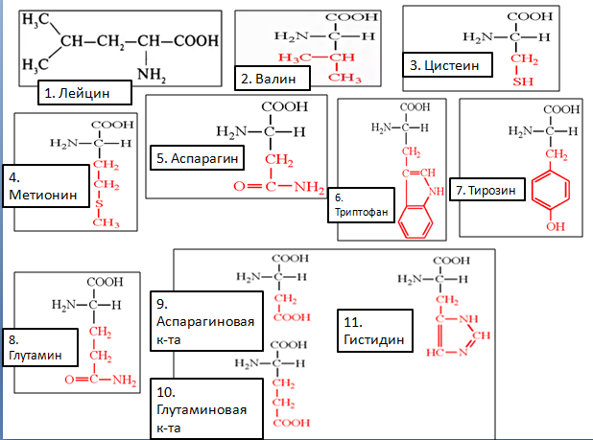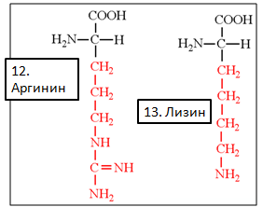
Станция № 4 (посвящена функциям белков).
Входной вопрос на станцию 1: На чём основана классификация белков на данной схеме? (1 балл).
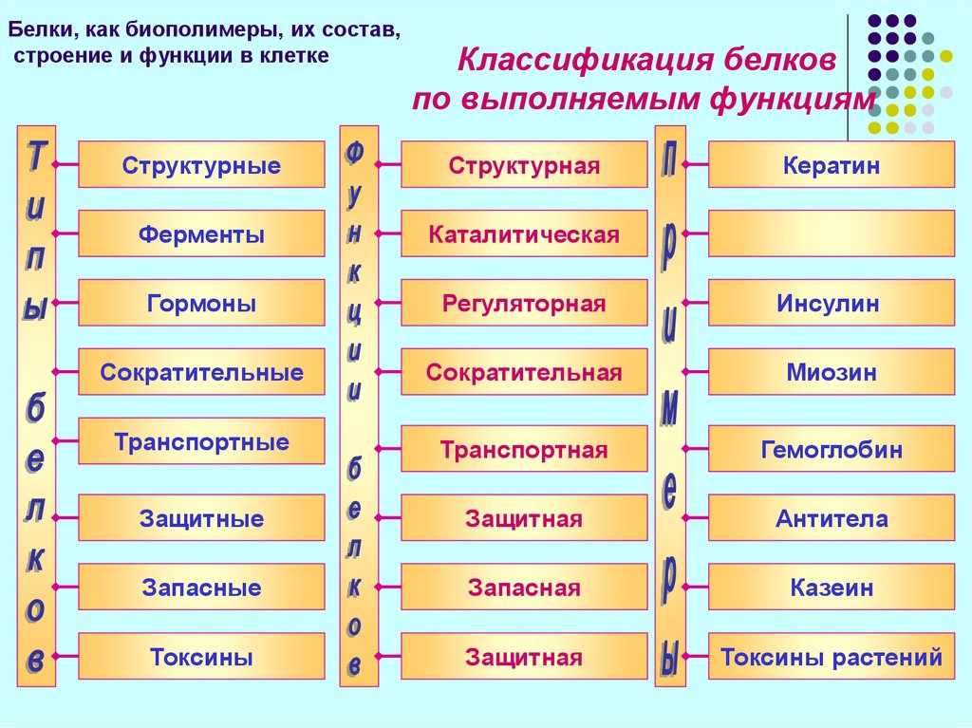
1 задание:
1.1 Соотнесите изображение с конкретным белком (-ми), который (-е) к нему относится (-сятся). (максимум 13 баллов)
- Актин  - Гемоглобин  - Гистоны  - Глюкагон  - Глютен  - Инсулин  - Казеин  - Кератин  - Миозин  - Пепсин  - Родопсин  - Тубулин  - Фибриноген и протромбин | 1.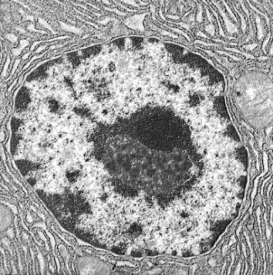 2. 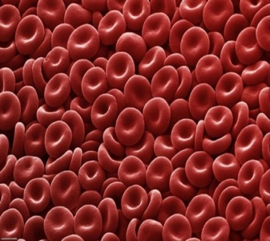 3. 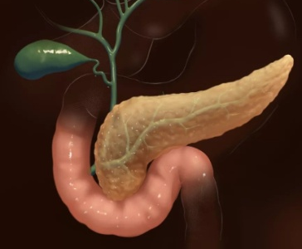 4. 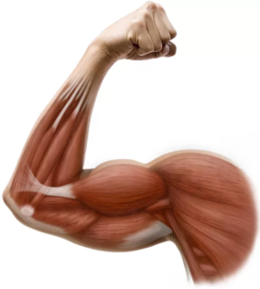 5. 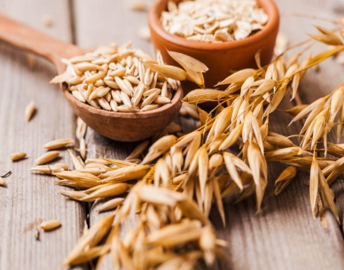  6. 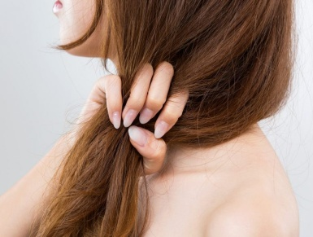 7. 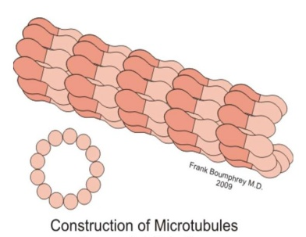8. 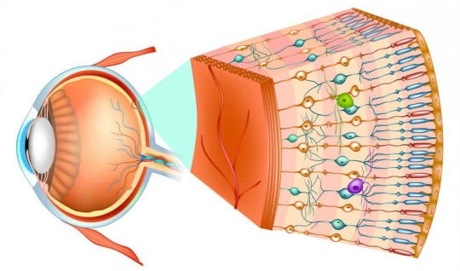9. 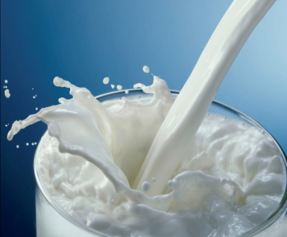  10. 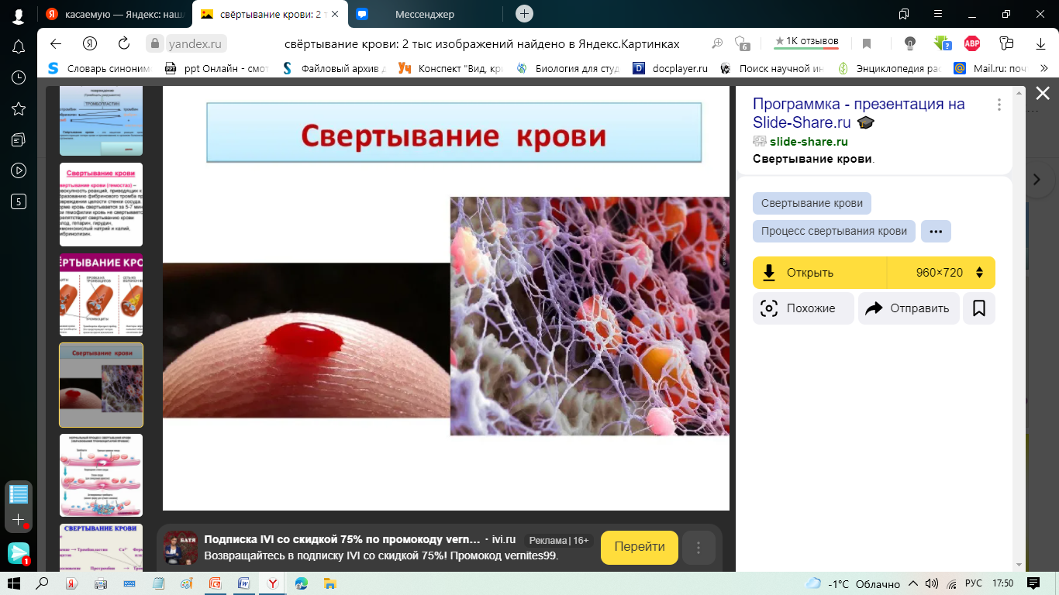 11. 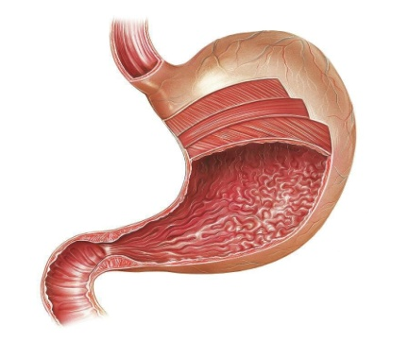
1.2. Используя белки в задании 1.1., составьте свою схему с указанием функции каждого из этих белков и их место синтеза, депо или иную локализацию в живых организмах (максимум 13 баллов).
Этап рефлексии: Далее идет корректировка маршрутных листов, и учащиеся отвечают на последний вопрос: Почему, как вы думаете, наш квест называется «Фундамент жизни»? (1 балл).

Квест № 2 ««Быстрее молнии и горделивей всех на свете».
Станция № 1 (посвящена структуре и свойствам энзимов)
Входной вопрос на станцию 1: На уроках физики Вы проходили про Большой андронный коллайдер. Для чего он применяется? (ответы участников квеста). А что в наших телах ускоряет важнейшие процессы жизнедеятельности за счет ускорения химических реакций?
1 задание: Опираясь на предложенный текст № 1 составьте синквейн «Ферменты» (5 баллов).
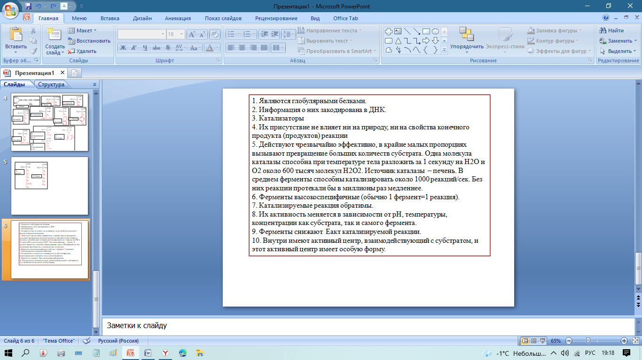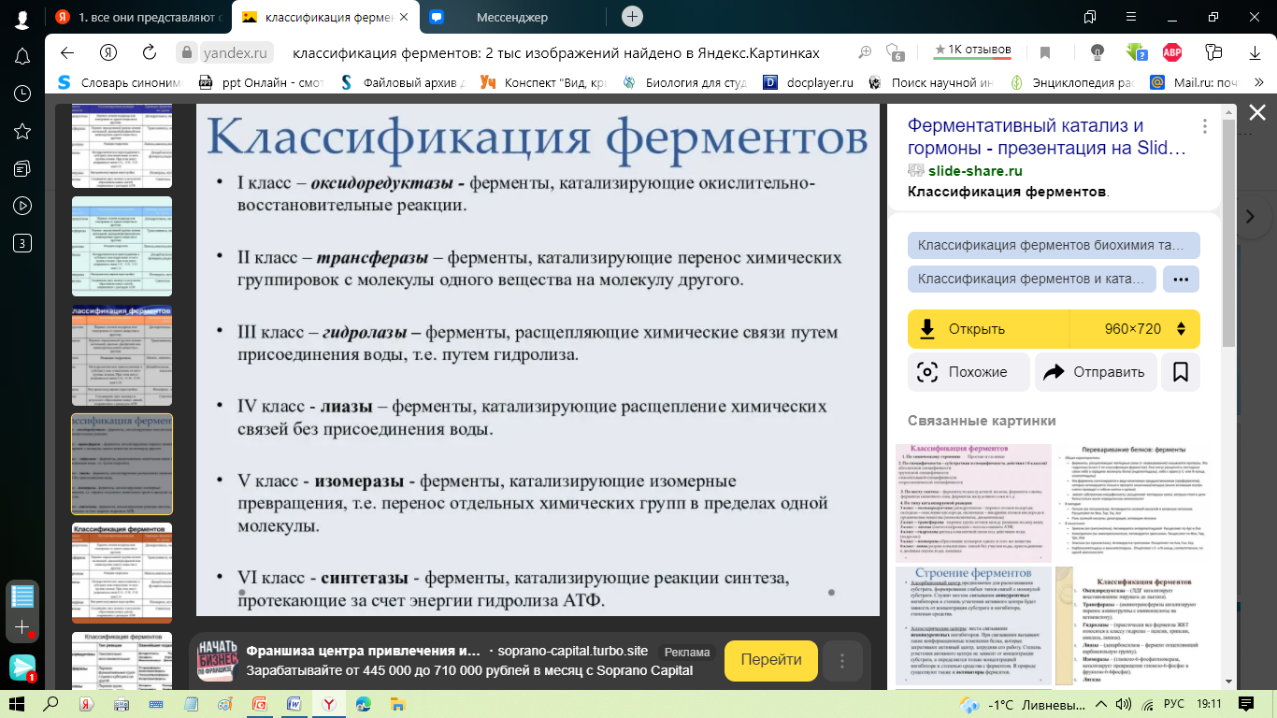
Текст № 1 Текст № 2
2 задание: Опираясь на информацию про классификацию ферментов (текст № 2), решите тестовое задание (6 баллов):
Тип реакции | Группа ферментов
- E + D <=> ED | - Оксидоредуктазы
- P + Q + ATФ <=> PQ + AДФ + Фн | - Трансферазы
- Sox + Mred <=> Sred + Mox | - Гидролазы
- TH + HOH (вода) <=> TOH + HH | - Лиазы
- TK <=> KT | - Изомеразы
- ZP + Q <=> Z + QP | - Лигазы
Станция № 2 (посвящена свойствам ферментов, механизму их действия).
Входной вопрос на станцию 2: Как вы думаете, как связан замок и ключ с ферментами?
Задание 1. «Тайный импульс ферментов».
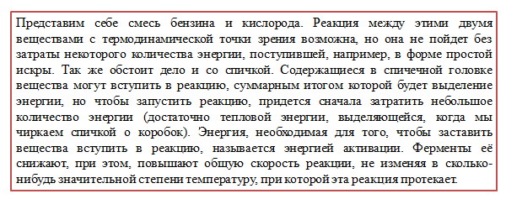 | Прочитайте текст и ответьте на вопросы:  1.1. Что нужно, чтобы заставить вещество вступить в реакцию?  (1 балл)  1. 2. Как поступают ферменты с Еакт и общей скоростью реакции?  (1 балл)
Задание 2.
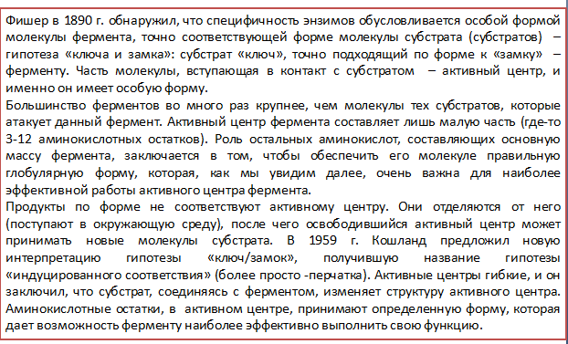 | Прочитайте текст о механизме действия ферментов. Изобразите схематично, визуально механизм действия ферментов по Фишеру (3 балла) и по Кошланду (3 балла), подписав на своей схеме:  субстрат, активный центр, фермент, ферментно – субстратный комплекс, фермент-продукт, покидающие активный центр продукты.
Станция № 3 (посвящено факторам, влияющим на скорость ферментативных реакций)
Входной вопрос на станцию 3: Как вы считаете, почему, если температура тела человека поднимется до 42 градусов и тенденции её снижения не произойдет, то человек может умереть? Ответ чётко аргументировать (1 балл).
Задание 1 (5 баллов).
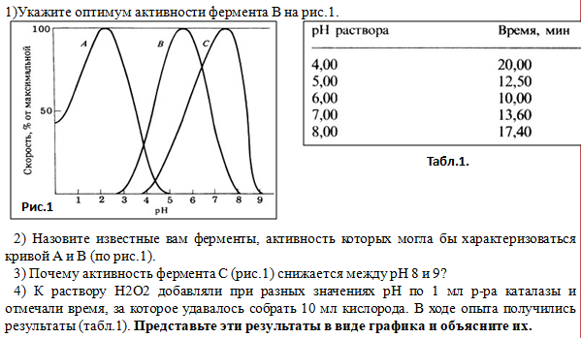
Станция № 4 (решение практико-ориентированных задач по тексту)
Вопросы к тексту 1 (4 балла):  1. Почему у многих жителей Африки, Азии, Америки не пьют молоко?  2. Что будет, если жителя Камбоджи напоить молоком?  3. У каких народов 100 % усвояемость молока?  4. Почему, если накормить моржонка, ежонка или тюленя молоком, они могут умереть? | Вопросы к тексту 2 (3 балла):  1. Какую роль играют ферменты при сыроварении?  2. Какие именно ферменты человек использует в сыроварении?  3. Почему для производства твердых сыров используют ферменты только животного происхождения?
Текст 1:
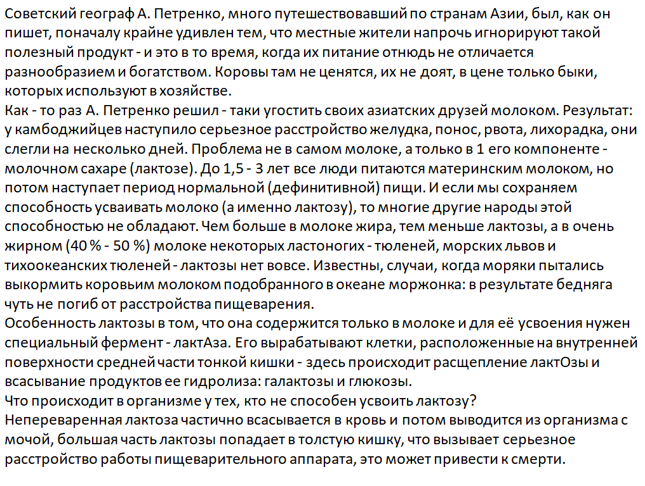 | 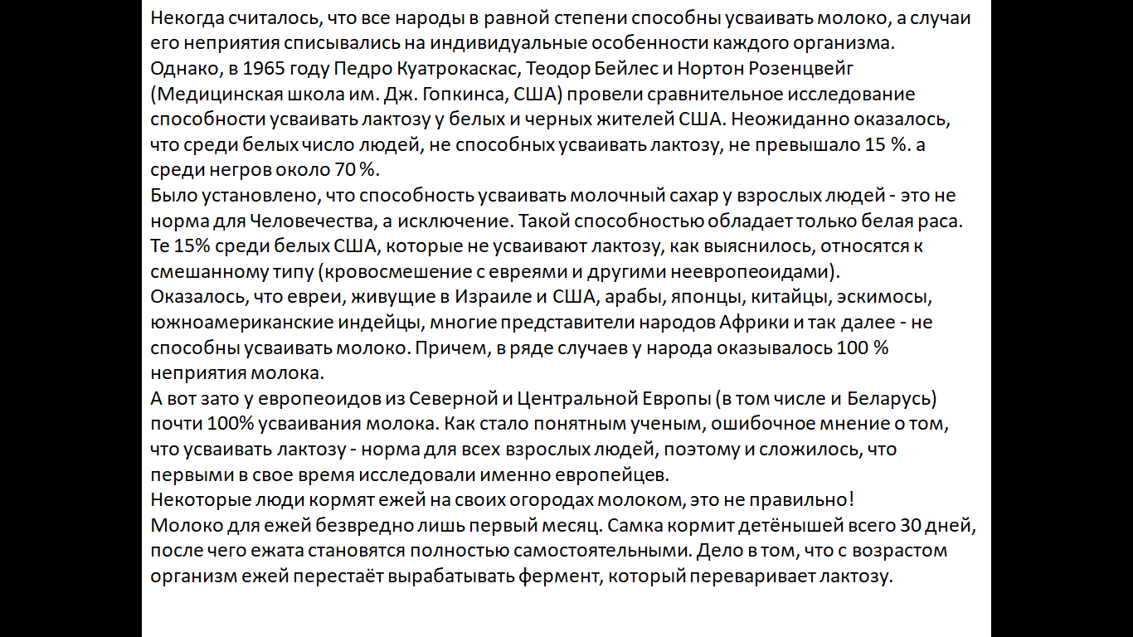
Текст 2:
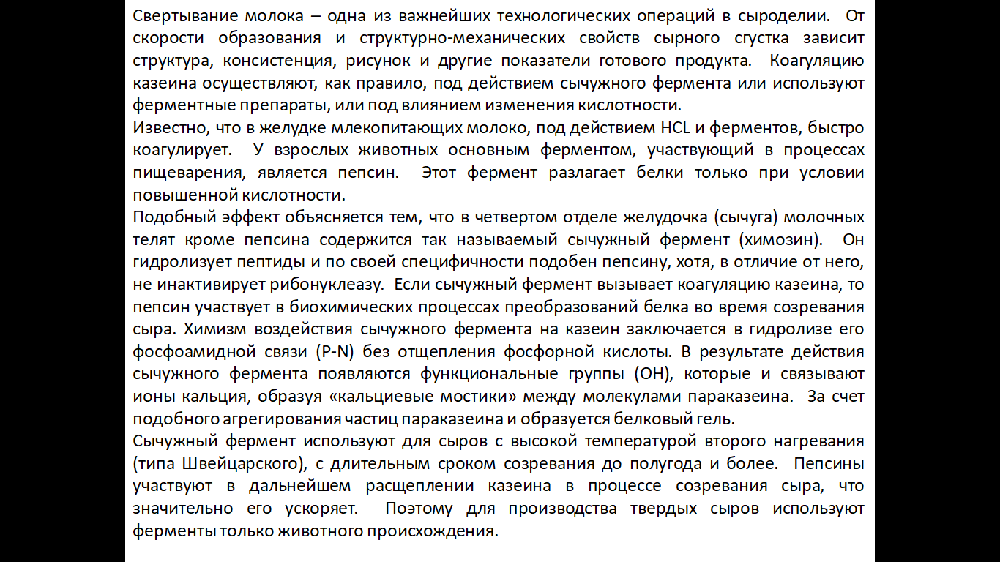

Приложение 3.
Квест № 3 «Химические химеры: скользкие и изворотливые»
Станция 1 (посвящена строению липидов)
Входной вопрос на станцию 1: Энергетикой богаты, стимулируют наш мозг, строят клетки, ткани, но всё же если много их у нас, то сердечко и сосуды не поблагодарят вас, дальше будет ожирение, еще дальше – диабет, и в дальнейшей перспективе инсульт скажет вам «Привет!». О каких органических соединениях идет речь в загадке? (1 балл)
Задание 1. (понадобятся: клей, лист бумаги и вырезанные фрагменты фосфолипида – заранее готовит учитель)
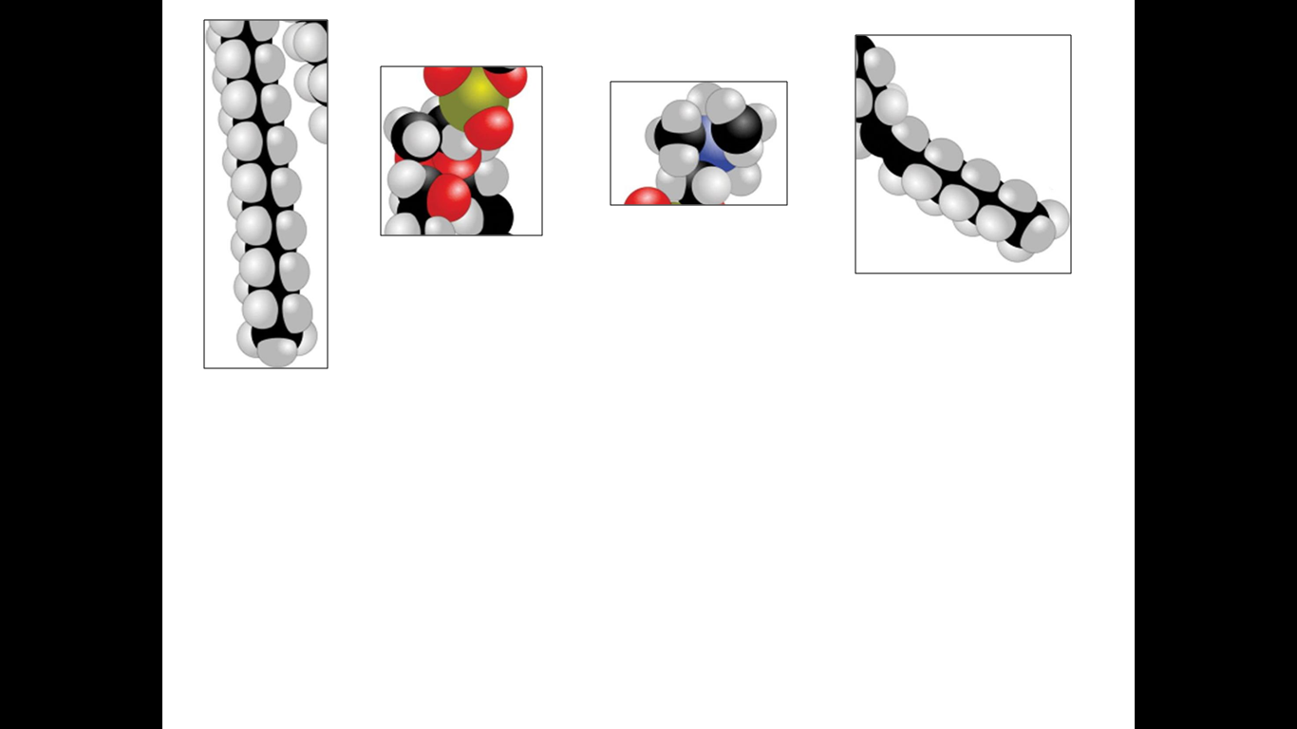  Задание 1.2. Собери фосфолипид из имеющихся фрагментов (1 балл) | 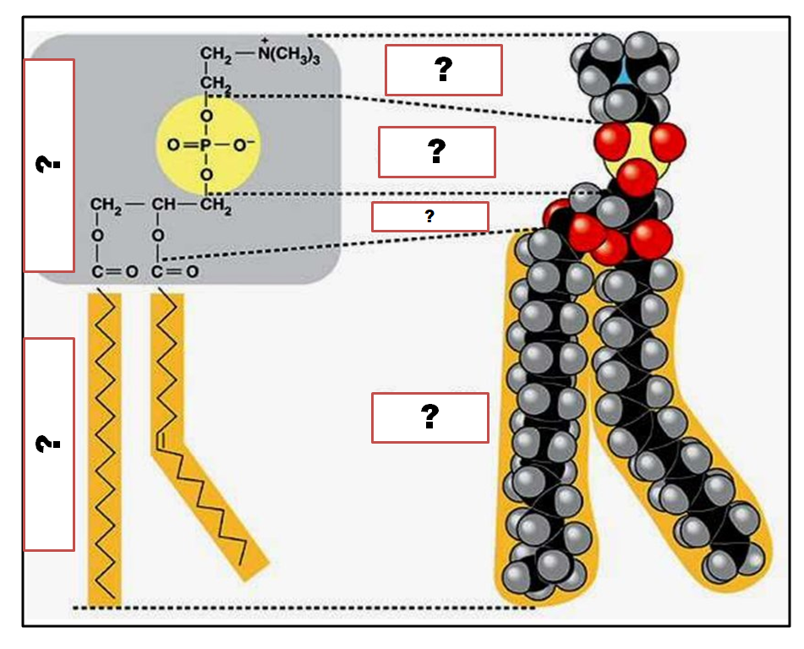  Задание 1.2. Подпишите части фосфолипида (6 баллов)
Задание 1.3. Как связаны биологические мембраны и фосфолипиды? (1 балл)
Задание 2. Прочитайте текст и выполните задания:

Иногда в жирных кислотах имеются одна или несколько двойных связей (С=С) (олеиновая кислота). В этом случае жирные кислоты, а также содержащие их липиды будут ненасыщенными. Жирные кислоты (ЖК) и липиды, не имеющих двойных связей – насыщенные. Ненасыщенные жирные кислоты плавятся при более низких температурах, чем насыщенные. Олеиновая кислота - основной компонент оливкового масла, при обычных температурах жидкая (Тпл=13,4°С), а пальмитиновая и стеариновая кислоты (Тпл=63,1°С/Тпл=69,6°С) при таких температурах твердые. Когда жиры входят в метаболизм, они окисляются, продуцируют воду при этом. Данный процесс особенно важен для животных аридных и экстрааридных (засушливых) мест обитаний.
2.1. Клетки многих ящериц и амфибий, являющимися пойкилотермными животными, содержат, как правило, больше ненасыщенных ЖК, а клетки млекопитающих, относящихся к гомойотермным животным, наоборот имеют больше насыщенных ЖК. С чем связана данная закономерность? (2 балла)
2.2. Для чего кенгуровая крыса, обитающая в Австралии и Тасмании (на рисунке ниже) запасает жиры, хотя в спячку не впадает? (1 б)
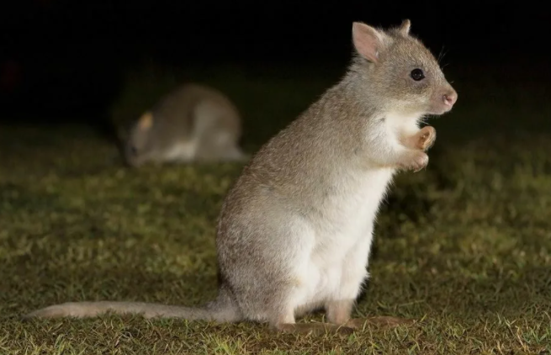
Станция № 2 (посвящена химическим свойствам липидов)
Входной вопрос на станцию 2: В чем можно и в чем нельзя растворить липиды? (1 балл)
2.1. Опишите химическую реакцию гидролиза триолеина, назовите продукт реакции и опишите его агрегатное состояние (2 балла).
2.2. Из жиров можно получить мыло. Подтвердите этот факт химической реакцией (2 балла).
2.3. Соберите реакцию гидрирования из фрагментов (ниже) и объясните, где эта реакция может быть полезна человеку? (2 балла)
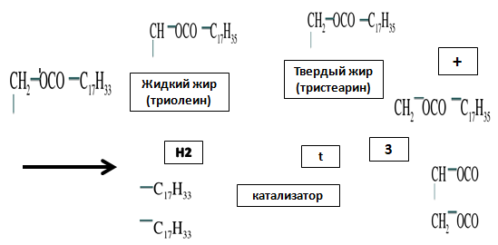
Станция № 3 (решение проблемной задачи)
Что произойдет с человеком, животными и растениями, если вдруг в их телах появится «мощный», неизвестный ингибитор, который сильно затормозит синтез липидов и приведет к дальнейшему полному отключению их образования в организме? (за каждое одно обоснованное следствие начисляется по 1 баллу).
Этап рефлексии: Почему наш квест называется «Химические химеры: скользкие и изворотливые», как это относится к липидам?

Квест № 4 «Универсальная карта, запускающая и хранящая нашу жизнь»
Станция № 1 (посвящена строению ДНК и РНК)
Входной вопрос на станцию 1: Что изображено на этих микрофотографиях? (1 балл)
1.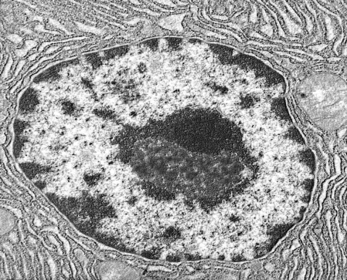 2. 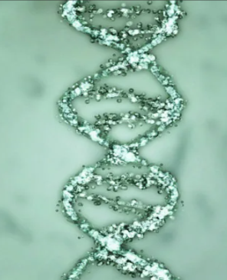3. 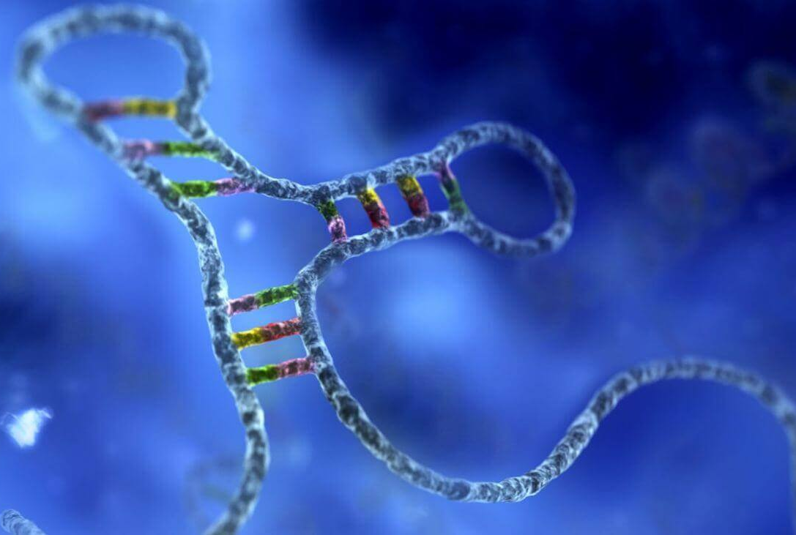
1 задание: Как связаны данные числа и показатели с ДНК и РНК (по 1 баллу за число):
1 | 3,4 н. | 80 %
2 | 10 | 32
5 | До 15 % | 5'
2,0 н. | 5-10 % | 3'
1.2. Соберите конструктор «части нуклеотида», приклейте их в правильном порядке, и расскажите про его части (6 баллов)
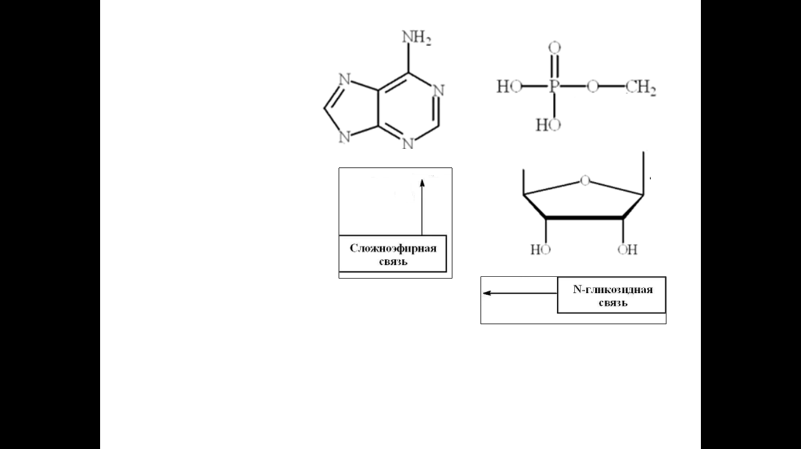
1.3. Выявите ошибки в схеме 1, исправьте их и дозаполните пропуски. На каком принципе основана эта схема? Как называются кодоны № 3 и 5? (10 баллов)
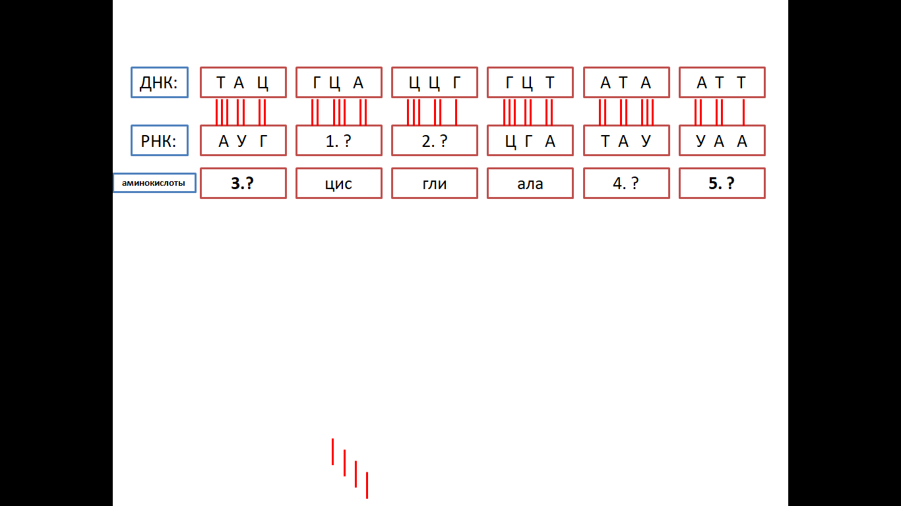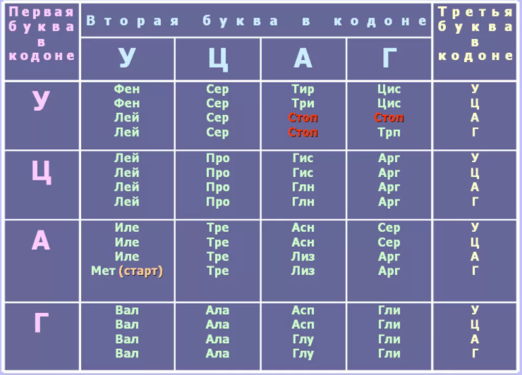
Схема 1. Таблица генетического кода

1.4. Найдите все ошибки в схеме (2 балла):  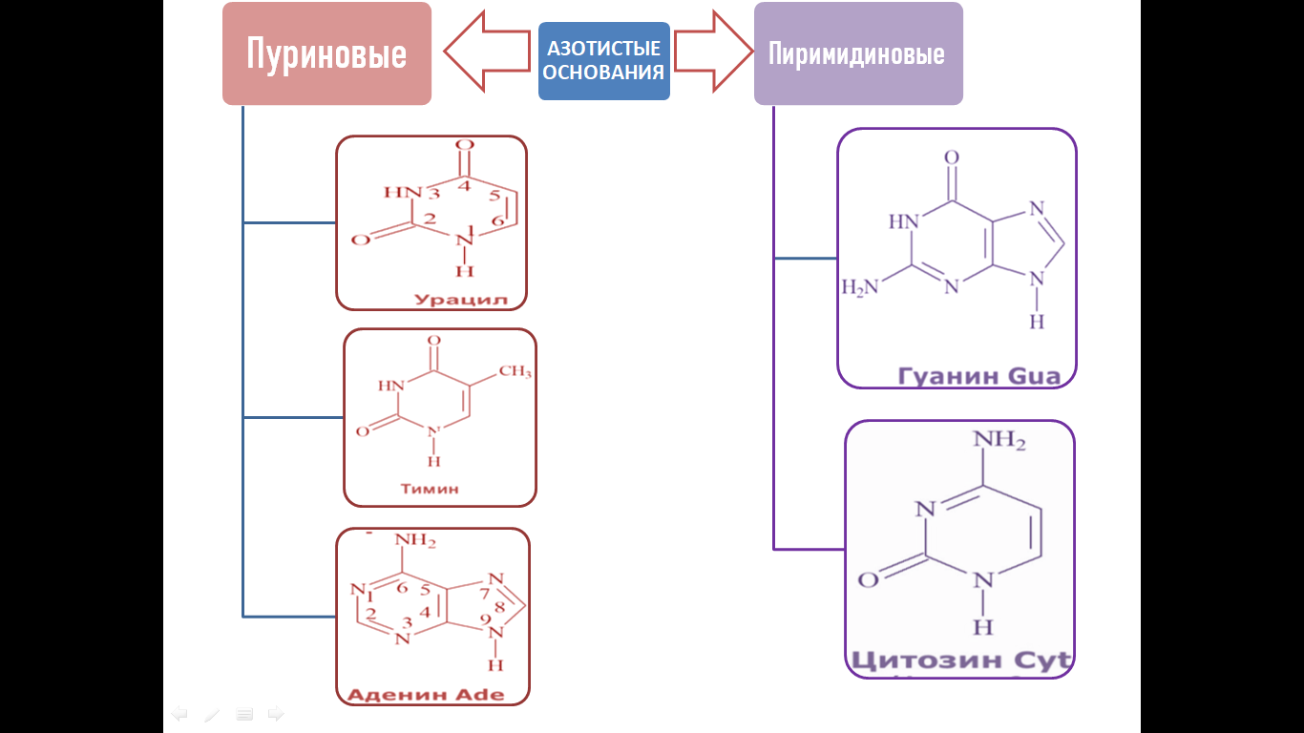 | Станция № 2 (посвящена строению, функциям и видам РНК)  Задание 1. Заполните попуски в схеме (11 баллов).  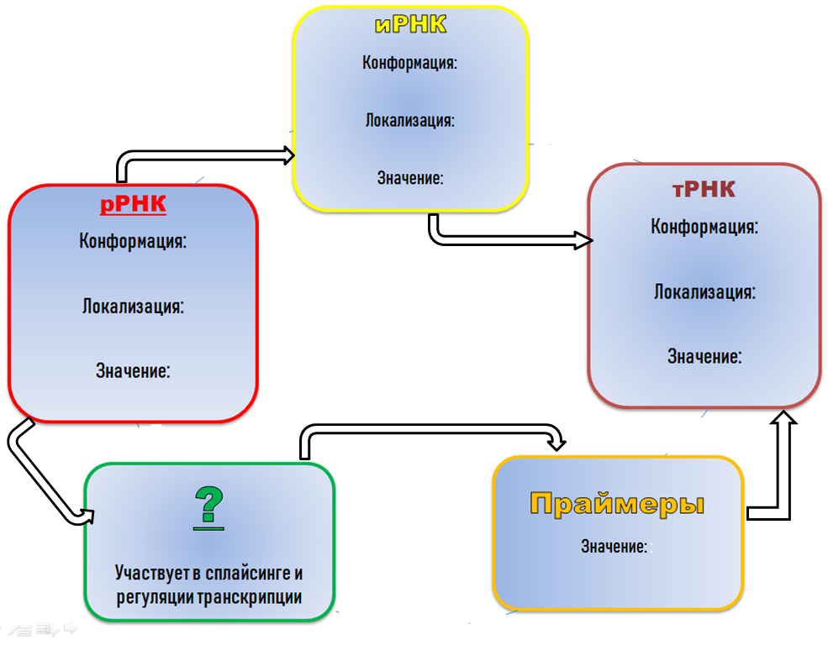
Этап рефлексии: Как вы думаете, почему наш квест назывался «Универсальная карта, запускающая и хранящая нашу жизнь»?

Квест № 5 «Топливо для тела: универсальное и такое приятное…»
Станция 1 (посвящена строению и классификации углеводов)
Входной вопрос на станцию 1: Какое вещество занимает первое место по общей массе содержания среди всех органических соединений на планете Земля?
Задание 1.1. Найдите лишнее (1 балл) и объясните почему оно лишнее в этом ряду (1 балл):  1. агароза, каррагинан, целлюлоза, гликоген.  2. муреин, целлюлоза, хитин, гликоген.  3. глюкоза, фруктоза, рибоза, сахароза.  4. гиалуроновая кислота, хитин, крахмал, гликоген, арабиноза. | Задание 1.2. Опишите по плану фруктозу и крахмал (10 баллов):  1. Размер: большой / маленький (подчеркните)  2. Вкус: сладкий / несладкий (подчеркните)  3. Растворимость: растворяется легко / нерастворим (подчеркните)  4. Кристаллизуется / не кристаллизуется (подчеркните)  5. Образование структуры: объединение 2-х моносахаров / объединение многих моносахаридов (подчеркните)
Задание 1.3. Назовите углеводы и их формы (ниже). С какими органическими соединениями у них родство по химической структуре (функциональным группам)? Ответ аргументируйте (7 баллов)  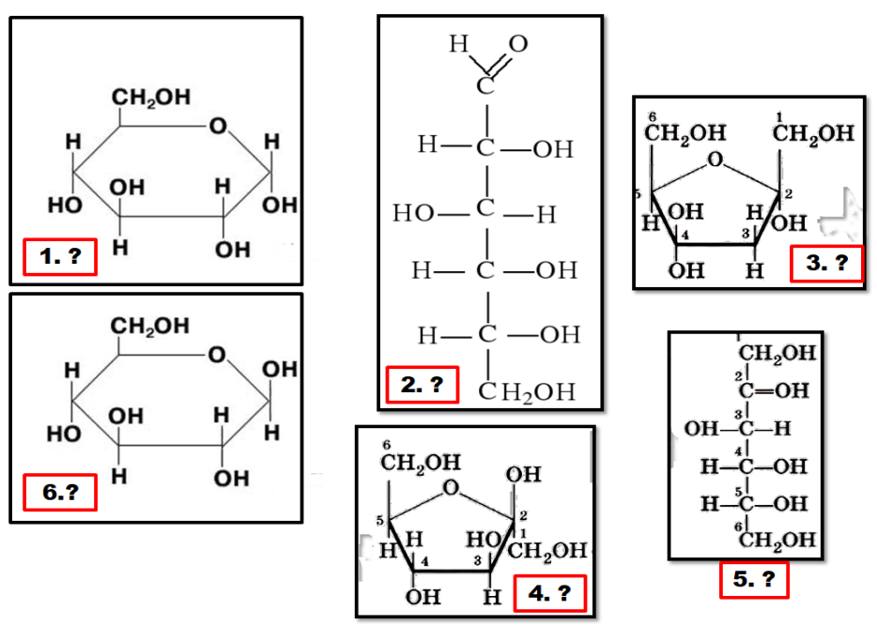 | Задание 1.4. Вам даны формулы углеводов. Соотнесите их с классом, куда они относятся (6 баллов). Назовите эти углеводы (6 баллов).
  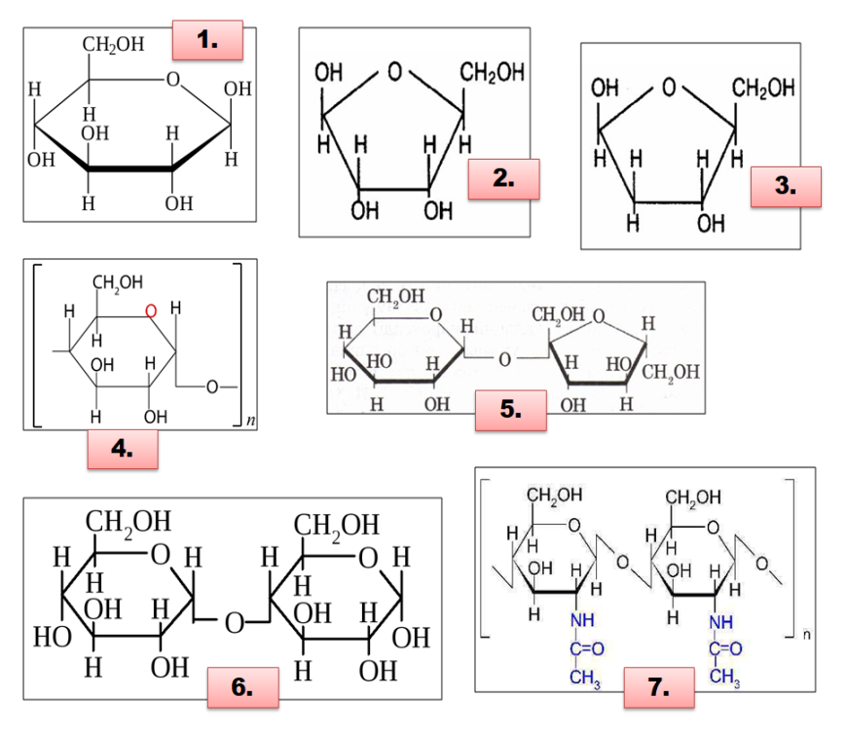 | А) моносахариды  Б) дисахариды  В) полисахариды
Станция 2 (посвящена химическим свойствам углеводов)
Входной вопрос на станцию 2: Из какого сахара можно получить два новых сахара? Назовите их. (1 балл)
Задание 1. «Химический конструктор» (8 баллов).  1.1. Вам даны вещества:  [Ag (NH₃)₂]OH, Cu(OH)₂, р-р Cl, р-р Br, глюкоза, глюконовая кислота, сорбит, сахароза, целлюлоза, альфа-глюкоза, бетта-глюкоза, HNO₃ конц., Н⁺ пироксилин (тринитроцеллюлоза), HNO₃ конц., LiAlH₄, H₂O, H₂SO₄ конц., 3nHONO₂, сахарная кислота.  Необходимо, использовать все эти вещества для реакций (реагенты и продукты): окисление двух моносахаридов (5 реакций), восстановление глюкозы до сорбита, гидролиза сахарозы в кислой среде, реакция целлюлозы с азотной кислотой. | Задание 1.2. Рассмотрите схему опыта. Какое вещество в пробирке? (2 балла)  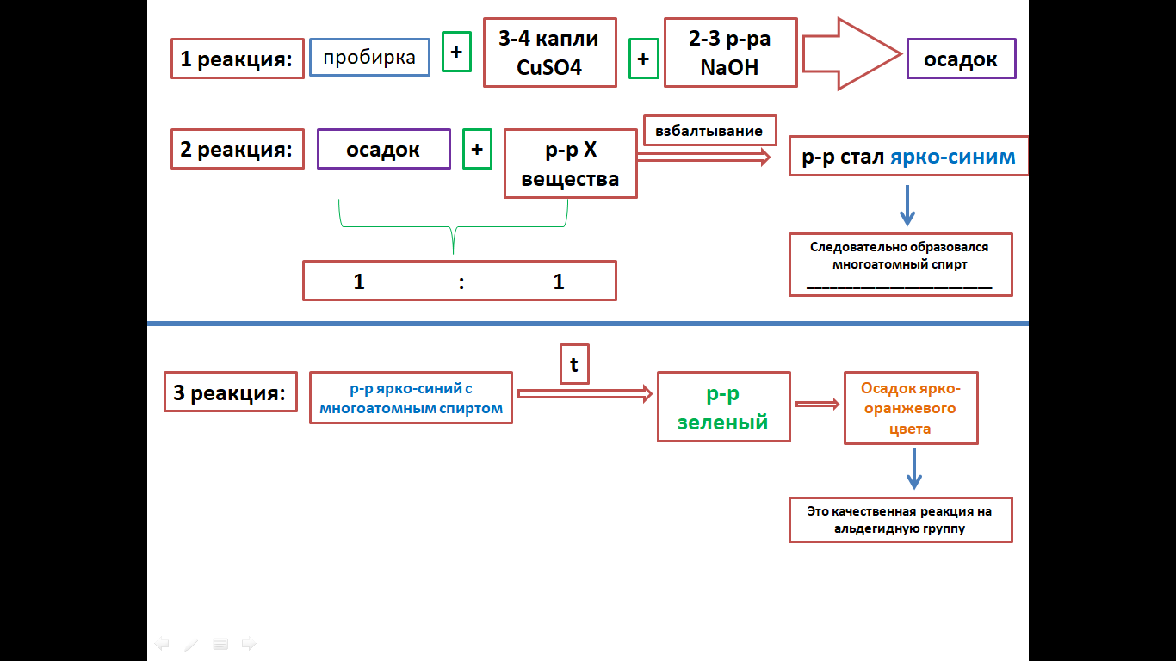
Задание 1.3. «Тряхнём извилинами».
Решите задачу:
Известно, что в углеводе Х имеется 42,11 % – С, 6,43 % – Н, 51,46% – О. Mr (в-ва Х) = 342. Установите молекулярную формулу вещества и назовите его (3 балла).

Станция 3 (посвящена функциям углеводов в различных живых организмах)
Входной вопрос на станцию 3: Кислота, которая содержится в соединительной ткани, синовиальной жидкости, слюне, используется человеком в косметологии, являющаяся на самом деле – углеводом. О каком соединении идет речь?
Задание 1. Зимой некоторые лягушки вмерзают в лёд, их тело полностью охлаждается, но когда лёд начинает таять, лягушки снова оживают. Как можно объяснить этот феномен? (2 балла) | Задание 2. Как может использовать хозяйка для уборки в квартире крахмал? (1 балл)
Задание 3. Прочитайте текст и отгадайте, что это за растение (рис.1) с «безопасным сахаром» для диабетиков (1 балл)?  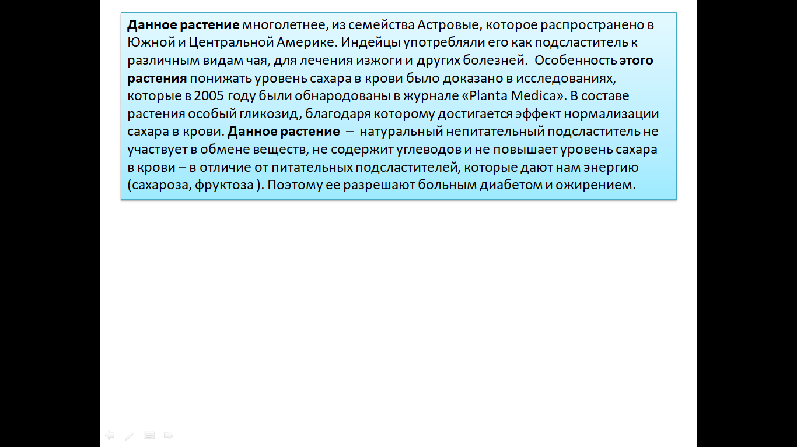  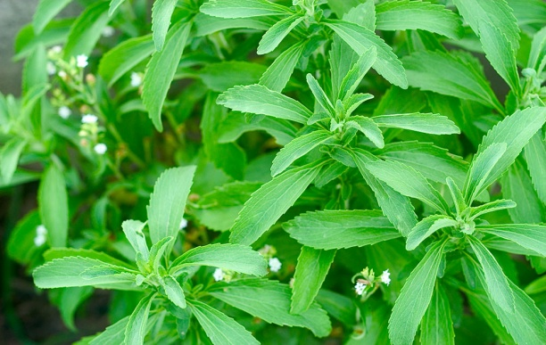  Рис. 1. Стевия | Задание 4. «Ассоциация» (4 балла за название и 4 балла за объяснение).  Что служит рублями для человеческого тела – ?  Банк для хранения валюты для тела – ?  Название вклада в этом банке – ?  Валюта, которую не примет этот банк – ?
Задание 5. «Логические пары» (10 баллов).
- Крахмал – _________________
- Членистоногие – ___________
- Печень/мышцы – ___________
- Хлопковое волокно – _______
- Муреин – _________________
- Виноград – _______________
- Мальтоза – ________________
- Млекопитающие – __________
- АТФ – ____________________
- Глюкагон – ________________

Задание 6. Практико-ориентированная задача:
Почему люди с сахарным диабетом в самой большой группе риска по летальным исходам от заболевания covid-19, которое вызывается коронавирусом (2 балла).

